Комитет по образованию Правительства Санкт-Петербурга

**САНКТ-ПЕТЕРБУРГСКИЙ КОЛЛЕДЖ ИНФОРМАЦИОНЫХ ТЕХНОЛОГИЙ**

**ОТЧЕТ**

**ПО ПРАКТЧЕСКОЙ РАБОТЕ №2**

**МДК 01.03. Разработка мобильных приложений**

**Специальность 09.02.07**

**«Информационные системы и программирование»**

**Специализация:**

**«Программист»**

Выполнил

студент группы 493 курс 4

Сапрыкин К.В.

Проверила Фомин А. В.

Оценка ________

Санкт-Петербург 2022

Оглавление

Интерфейс 3

Структура приложения 4

Демонстрация работы приложения 5

# **Интерфейс**

Был разработан макет интерфейса для приложения Android Studio. Интерфейс приложения представлен на рисунке 1.

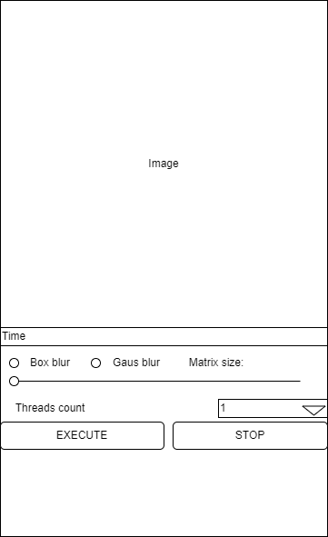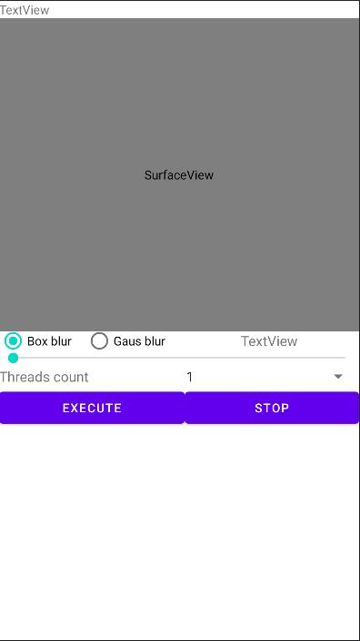

Рисунок 1 - Интерфейс главной формы

На главной форме расположены следующие элементы:

* заголовок формы;
* текстовое поле для вывода времени выполнения;
* графическое поле для вывода обработанного изображения;
* кнопка выполнения обработки;
* прерывания обработки;
* радиокнопки выбора типа обработки изображения
* выпадающий список выбора количества потоков.
* трекбар выбора размера матрицы обработки изображения
* текстовое поле для вывода размера матрицы обработки изображения

Главная форма является формой – activity. Главная форма используется для выбора режим входящих сообщений, ввода и отправки сообщений, отчистки истории сообщений, выхода из приложения.

# **Структура приложения**

Код приложения состоит из класса: MainActivity;

Класс MainActivity используется для реализации функции обработки изображения. Обработка изображения представлена двумя методами:

* метод «Blur box»;
* метод «Gaussian blur»;

Алгоритм работы программы следующий:

Программа получает изображение из ресурсов, затем вводятся параметры обработки: размер матрицы, метод обработки и количество потоков для обработки.

После ввода параметров в отдельном потоке создается массив потоков, элементы которого обрабатывают часть изображения и выводят её в графическое поле. Также в процесс обработки измеряется время, затраченное на обработку изображения.

После обработки всего изображения в текстовое поле выводится время, затраченное на обработку изображения.

При принудительной остановке в графическое поле выводится только часть обработанного изображения.

# **Демонстрация работы приложения**

Обработка изображения методом размытия «Box blur», используя один поток. Значения выбранных параметров и результат представлены на рисунке 2.

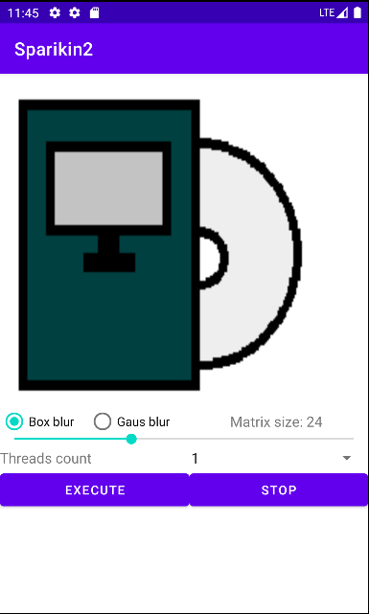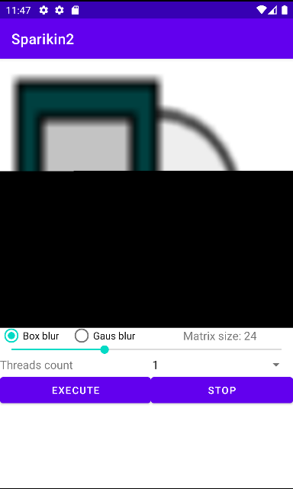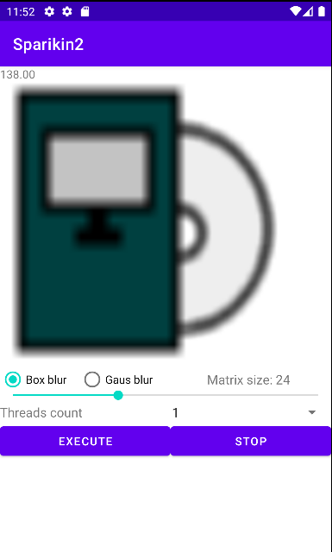Рисунок 2 – Размытие Blur box на одном потоке

Обработка изображения методом размытия «Gaussian blur», используя один поток. Значения выбранных параметров и результат представлены на рисунке 3.

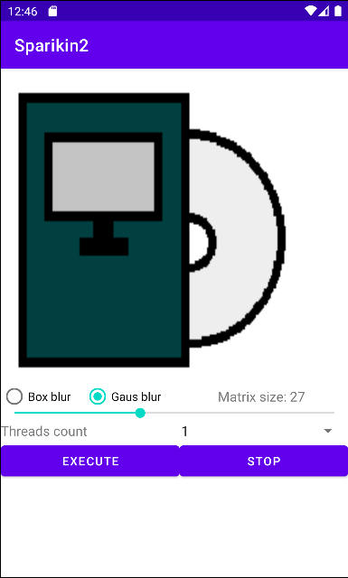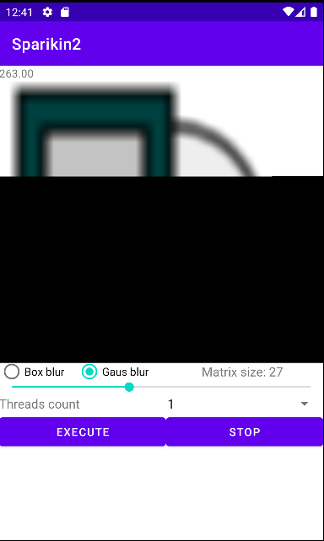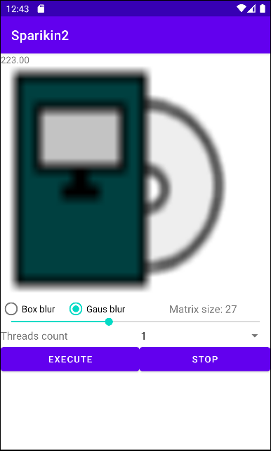Рисунок 3 – Размытие Gaussian blur на одном потоке

Обработка изображения методом размытия «Box blur», используя несколько потоков. Значения выбранных параметров и результат представлены на рисунке 4.

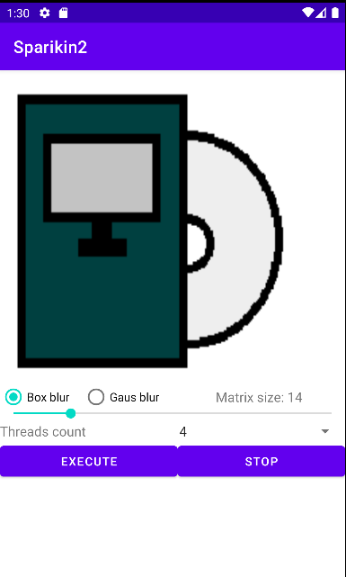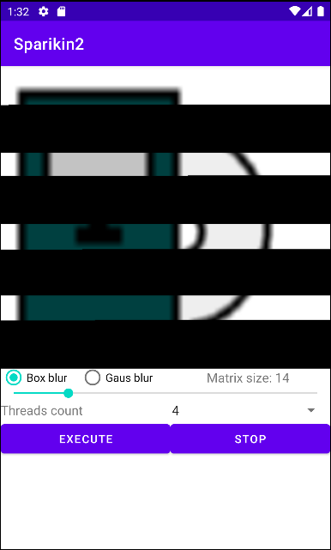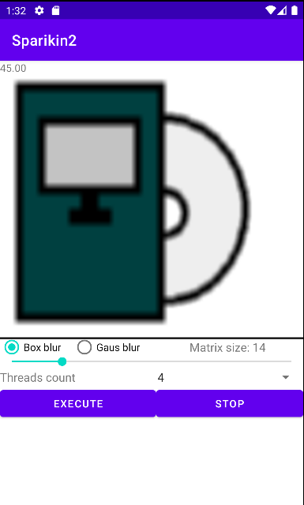Рисунок 4 – Размытие Blur box на нескольких потоках

Обработка изображения методом размытия «Gaussian blur», используя один поток. Значения выбранных параметров и результат представлены на рисунке 5.

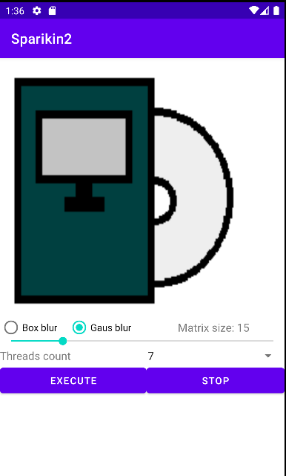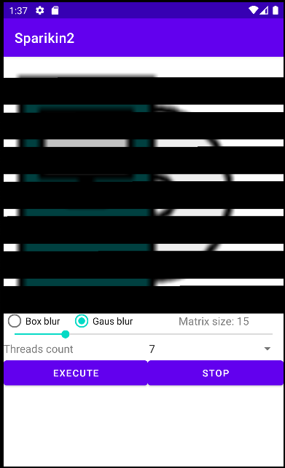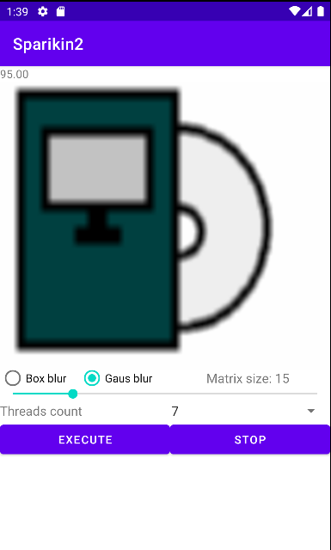Рисунок 5 – Размытие Gaussian blur на нескольких потоках

Использование функции прерывания обработки, используя один поток. Значения выбранных параметров и результат представлены на рисунке 6.

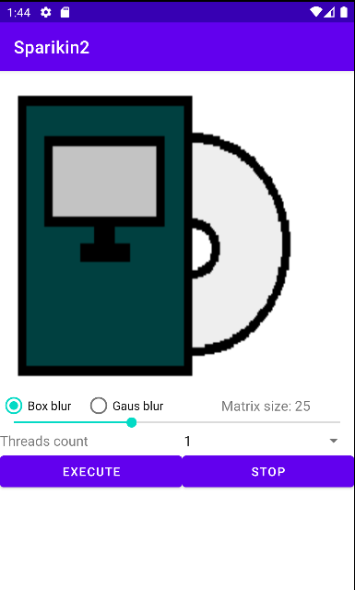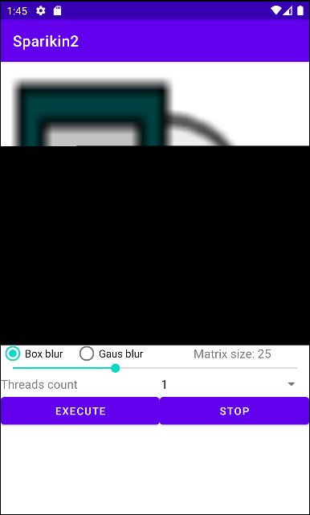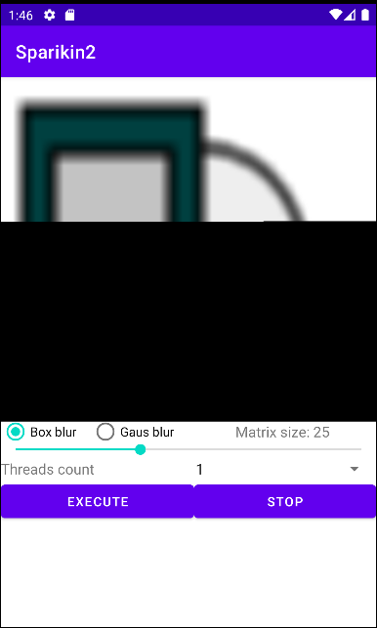Рисунок 6 – Прерывание размытия на одном потоке

Использование функции прерывания обработки, используя один поток. Значения выбранных параметров и результат представлены на рисунке 7.

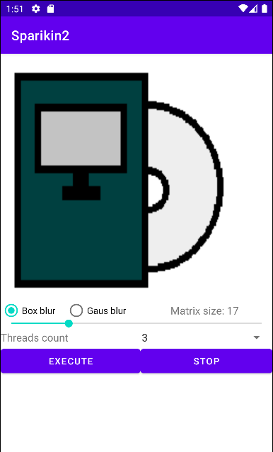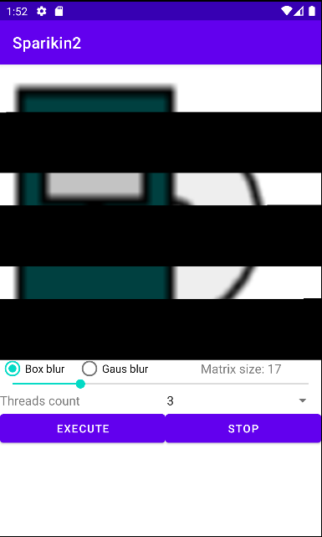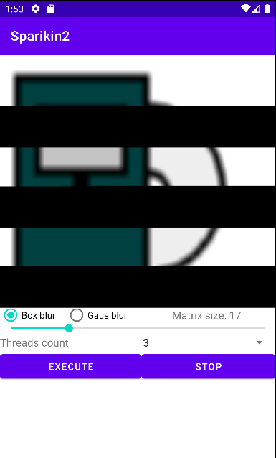Рисунок 7 – Прерывание размытия на нескольких потоках